Nombre: Elber Huarapil

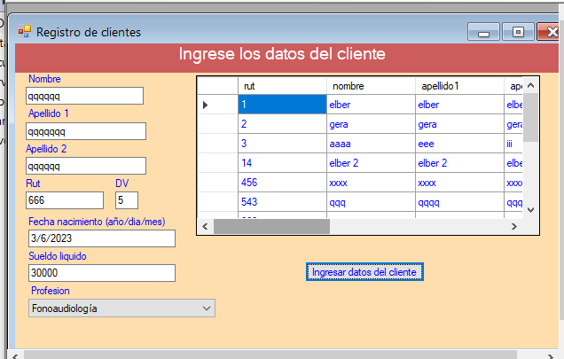

Imagen 1; muestra la pantalla de ingreso de clientes con los datos a registrar.

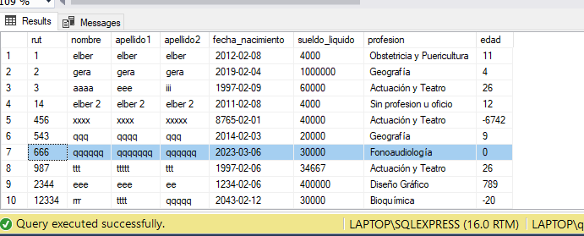

Imagen 2: muestra una consulta en la base de datos, esta muestra los datos registrados en la imagen 1.

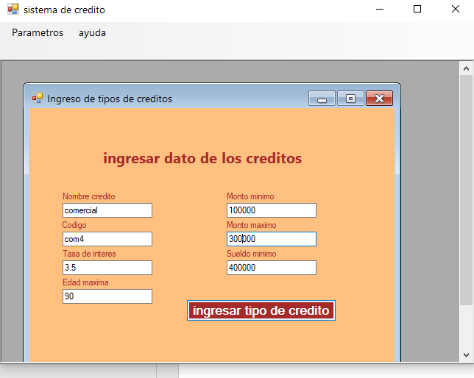

Imagen 3: muestra los datos de los créditos que serán ingresados en la base de datos.

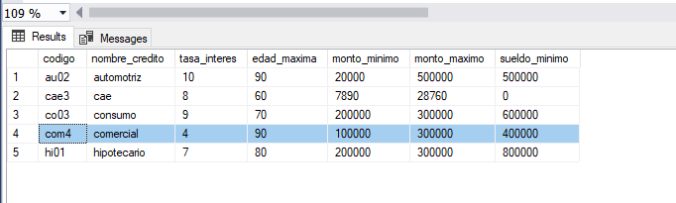

Imagen 4: muestra los datos registrados de la imagen 3.

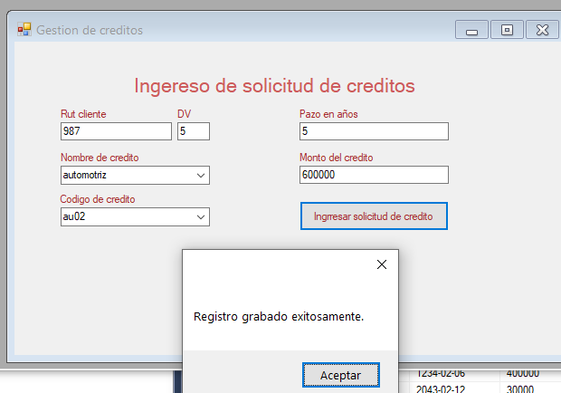

Imagen 5: son los datos a ingresar en la tabla creditos_solicitados.

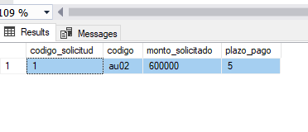

Imagen 6: se muestran los datos registrados que pertenecen a la imagen 5.